Всероссийский конкурс «Волонтер могут все»

Номинация: Пойдем экологическими тропами

Экологическая тропа в
парке «У вечного огня» г. Магнитогорска

Учреждение: | МАУ ДО «ДТДМ»  г. Магнитогорска
Авторы проекта: | Команда проекта:  Найдёнова Анастасия, 8 класс  Соловьёва Ксения, 6 класс  Серажетдинова Эльвина, 8 класс  Некрасова Варвара, 6 класс
Руководитель: | Руководитель:  Кочеткова Ольга Валерьевна  Педагог дополнительного образования  Муниципальное автономное учреждение дополнительного образования «Дворец творчества детей и молодёжи» г. Магнитогорска

Челябинская область
Магнитогорск, 2021
Проект
Экологическая тропа в парке «У вечного огня» г. Магнитогорска

Сегодня мы наблюдаем отдалённость городских жителей от природы, и как следствие этого - потребительское отношение человека к природным ресурсам родного края, невнимание к проблемам окружающей среды. Всё это приводит к отсутствию поведенческого эталона отношения к объектам живой и неживой природы.
Один из важнейших компонентов экологической развивающей среды - экологическая тропа, которая позволяет наглядно познакомиться с разнообразными процессами, происходящими в природе, изучить живые объекты в их естественном природном окружении, получить навыки простейших экологических исследований, определить на элементарном уровне местные экологические проблемы и предложить их решение.
Роль экологической тропы в решении задач экологического образования и воспитания учащихся неоспорима.
Экологическая тропа – обустроенный прогулочно-познавательный маршрут, создаваемые с целью экологического просвещения. Как уже было сказано выше, на всем ее протяжении можно ознакомиться с разнообразием местной флоры, увидеть следы антропогенного вмешательства, осуществлять исследовательскую деятельность, имеющую важное практическое значение.
Актуальность Организация экологической тропы – одна из форм формирования экологической культуры и ответственного поведения людей в природе. С помощью таких троп углубляются и расширяются знания участников об окружающей их среде.
Цель проекта – создать экологическую тропу в парке «У вечного огня» для изучения процессов, явлений в жизни растений.
Цель экологической тропы - воспитание экологически грамотного человека, воспитания культуры поведения в природе. Таким образом, она выполняет природоохранную функцию. С помощью экологической тропы углубляются и расширяются знания экскурсантов и экскурсоводов об окружающей их природе (растительном мире), совершенствуется понимание закономерностей биологических и других естественных процессов. Задачи тропы: знакомство с местной природой, изучение типичных представителей растительного мира и способов их адаптации к условиям обитания, анализ влияния деятельности человека на экосистему.
Задачи проекта
- Рассмотреть общую характеристику и методы создания экологических троп;
- Подготовить материалы для создания экологической тропы.
- Разработать информационные щиты;
- Разработать экскурсионный материал;
- Информирование учащихся ДТДМ о создании экологической тропы, по средствам социальных сетей и сайта учреждения.
- Проведение экскурсий.
Место нахождения - Парк «У вечного огня» г. Магнитогорска, находится на правом берегу Урала. Раньше этот парк служил питомником древесно-кустарниковой растительности для озеленения города. Здесь можно было встретить стройные посадки сирени, яблонь, лиственницы, берез, тополей, ив на берегу Урала. С 2017 года началась реконструкция парка, были прорежены заросли, убран весь подлесок, выкорчеваны больные и старые деревья и посажены новые – в основном хвойные, кроме деревьев также были высажены кустарники. Парк стал любимым местом отдыха горожан.
Маршрут начинается у главной игровой детской площадке парка. Маршрут проложен по существующим дорожкам, для удобства экскурсантов и без ущерба природе. По форме маршрут – кольцевой.
Назначение тропы– учебно-экологическая тропа
По содержанию – ботаническая
По способу прохождения - пешеходная
Протяженность – 1,4км.
Целевая аудитория – учащиеся Дворца творчества детей и молодёжи (7-14лет). Группы до 15 чел.
Маршрут рассчитан на 1,5-2 часа.
Время проведения - круглогодично.
Основные условия для проложения тропы – удобство, безопасность, разнообразие окружающего ландшафта, информативность.
Во время движения по экологической тропе участники получают информацию о природных объектах, процессах и явлениях. Экскурсия по экотропе сочетает в себе познание, отдых, благодаря чему эффект восприятия информации усиливается зарядом положительных эмоций.
Этапы реализации:
I этап – организационный (сентябрь 2020г. – январь 2021г.)
II этап – практический (февраль – август 2021г. )
Над разработкой экотропы трудилась команда из 4 человек учащихся Центра экологического воспитания: Найденова Анастасия, Некрасова Варвара, Соловьева Ксения, Серажетдинова Эльвина, под руководством педагога Кочетковой Ольги Валерьевны.
Для разработки маршрута экотропы нужно было определить объекты для изучения и исследования. Для этого были проведены экскурсии по парку для выбора лучшего маршрута.
Были рассмотрены возможные варианты маршрута. Когда маршрут был определен, составили карту-схему парка с обозначением всех имеющихся на местности объектов экскурсии (рис. 1), определили станции.
При определении общей протяженности маршрута (около 1,4 км) мы исходили из средней продолжительности одной экскурсии для ребят (примерно 1,5-2 часа). При выборе маршрута экологической тропы и станций на ней, мы учли:
1. доступность для посещения учащимися, в частности близость к экоцентру;
2. эстетическую выразительность окружающего ландшафта и информационную емкость маршрута.
После составления карты-схемы и выбора станций мы непосредственно перешли к описанию станций и планированию проведения экскурсий. На маршруте подобраны места (станции), где предусмотрены
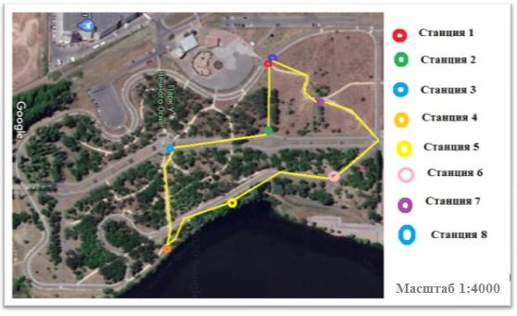

Рисунок 1 План-схема экотропы в парке "У вечного огня"

остановки для показа интересных объектов и рассказа о них. Таких стоянок на нашей экологической тропе - 8.
У каждого члена команды был определен свой функционал (см. табл.1) и выставлены сроки.
Таблица 1План разработки проекта
Действие | Сроки | Ответственный
Составление карты-схемы маршрут | До 15.11.2020 | Найденова Анастасия, Серажетдинова Эльвина
Разработка информационных баннеров | До 30.11.2020 | Соловьева Ксения, Найденова Анастасия
Разработка экскурсионных материалов | До 15.12.2020 | Все члены команды (каждый вой этап)
Изготовление щитов, цветная печать | До 30.03.2021 | Волонтер Наумов Валерий (столяр, изготовит информационные щиты)
Открытие экологической тропы | 30.04.2021 | Все члены команды

Каждый из членов команды взял себе станцию (некоторые и две), для разработки экскурсии с последующим проведением (см. табл. 2).
Ребята-экскурсоводы включают в свои рассказы описание растений, существующие экологические проблемы с данным природным объектом, интересные факты о нем, а также на каждой станции после рассказа экскурсовода, который рассчитан на 5-7 минут, участникам предлагают выполнить небольшое задание по теме.
Помимо этого в начале прохождения тропы (на станции «Парк Победы») участникам раздаются карточки с заданиями, которые выполняются во время прохождения тропы от станции к станции, на станции «Подводим итоги» участники показывают выполненные задания.

Таблица 2 Список ответственных за станции
№ п/п | ФИ участника команды | Станция
1 | Найдёнова Анастасия | Станция 1. «Парк победы»
2 | Найдёнова Анастасия | Станция 2. «Лиственница»
3 | Некрасова Варвара | Станция 3. «Городские травы»
4 | Серажетдинова Эльвина | Станция 4. «Прибрежные растения»
5 | Соловьева Ксения | Станция 5. «Березовая роща»
6 | Серажетдинова Эльвина | Станция 6. «Фото на память»
7 | Некрасова Варвара | Станция 7. «Хвойные»
8 | Все члены команды | Станция 8. «Подводим итоги»

Для станций были разработаны информационные щиты (см. приложение 1), кроме станций «Фото на память» и «Подводим итоги». Просчитана стоимость щитов и цветной печати. Недостающие ресурсы на материалы решено собрать своими силами (родители, педагоги).

Таблица 3 Ресурсы, необходимые для реализации проекта
Наименование расходных материалов и услуг | Цена за ед. | Количество | Общая стоимость
Информационный щит 300*420  (нога щита 1м.)  Фанера 1м кв  Брус 30мм*40мм*3000мм | 800  80 | 1  2 | 800  160
Печать цветная А3 | 50 | 6 | 300
Ламинирование | 45 | 6 | 270
ИТОГО | 1530,00 (одна тысяча пятьсот тридцать рублей) 00 копеек
ИМЕЮЩИЕСЯ РЕСУРСЫ | Зеленый галстуки для экскурсоводов, мебельный степлер для фиксации ламинированного листа на информационном щите.  Работа по изготовлению информационных щитов – (спонсирование) Наумов Валерий - столяр (муж педагога Экоцентра).

Станции экотропы в парке «У вечного огня»

Станция 1. «Парк победы». Пару слов об истории парка, о правилах поведения на тропе и вообще на природе. Краткое описание предстоящего маршрута. Раздаем карточки с заданиями, которые ребята смогут выполнить перемещаясь от станции к станции.
Станция 2. Лиственница. Рассказ об уникальном хвойном дереве.
Станция 3 . Городские травы. Коротко о тех травах, которые мы каждый день встречаем в городе на газонах и в парках. А также отмечаем лекарственные из них.
Станция 4. Прибрежные растения. Разбираемся кто есть кто – камыш, рогоз, тростник
Станция 5. Березовая роща. Поговорим о всеми знакомом дереве, узнаем его чуть поближе.
Станция 6. Фото на память. Ну а как же без селфи?
Станция 7. Хвойные. Что же в них такого интересного? Среди них есть настоящие рекордсмены.
Станция 8 Подводим итоги. Проводим небольшую викторину, желающие могут рассказать о выполненных заданиях. Самому активному в викторине выдается грамота (подписывается на месте).

Результаты проекта на 20.01.2021г.
- Создана инициативная группа из 4 человек;
- Изготовлено 6 макетов информационных щитов (см. прил.1);
- Разработан экскурсионный материал (см. прил.2);
- Есть договоренность на изготовление информационных щитов;
Мы считаем, что практическая значимость от реализации проекта «Экологическая тропа в парке «У вечного огня» состоит в том, что мы расширили и пополнили свои экологические знания. Работа на экологической тропе позволит повысить уровень экологической ответственности и экологической культуры как экскурсоводов, так и экскурсантов. А самое главное, мы почувствовали свою значимость и пользу в деле охраны природы, а это очень важно для формирования нас как настоящей личности. Ресурсы экологической тропы могут быть использованы в ходе учебно-воспитательного процесса.

Для себя мы составили рекомендации, которым будем следовать при реализации проекта для организации познавательной и природоохранной деятельности на нашей экологической тропе:
- организовать постоянные наблюдения за экологическим состоянием тропы (особенно наиболее загрязненных ее участков);
- проводить систематические сравнения за состоянием природных объектов;
- регулярно проводить экологические десанты;
В будущем мы планируем привлечь кружок «Школа Айболита» Экоцентра (педагог Наумова Н.А.) для описания не только ботанических, но и зоологических объектов на тропе.

Список литературы

- Алексеев С.В., Груздева Н.В., Муравьева А.Г., Гущина Э.В. Практикум по экологии. М., 1996.
- Ашихмина Т.Я. Школьный экологический мониторинг. М., 2000.
- Безматерных О.П. и др. Методическая деятельность. Словарь-справочник. Л.,1991.
- Боровицкий П.И. Ботанические экскурсии. М., Просвещение, 1998.
- Википедия. Свободная энциклопедия Электронный ресурс]. URL https://ru.wikipedia.org/wiki (Дата обращения 27.11.2020г.)
- Горышина Т.К., Ботанические экскурсии по городу. СПб, Химиздат, 2000.

- Демидов В.А. Экологическая тропа // Биология в школе. 1996. № 3. стр. 63.
- Петерман И., Чирнер В. Интересна ли ботаника? М., Мир, 1999г.
- Хохлов А.А. Создание школьной учебной экологической тропы и ее функционирование. Методические рекомендации. Киров: ВятГГУ, ГОУ Эколого-биологический центр Кировской области, 2004.
- Чижова В.П., Добров А.В., Захлебный А.Н. Учебные тропы природы. М., 1989.
- Экологическое воспитание в школе. 5-9 классы. Вавилова Е.М. Волгоград: Учитель. 2006
- Экологический центр "Экосистема" [Электронный ресурс]. URL http://ecosystema.ru/ (Дата обращения 12.10.2020г.)

Приложение
Приложение 1
к проекту
«Экологическая тропа
в парке «У вечного огня»

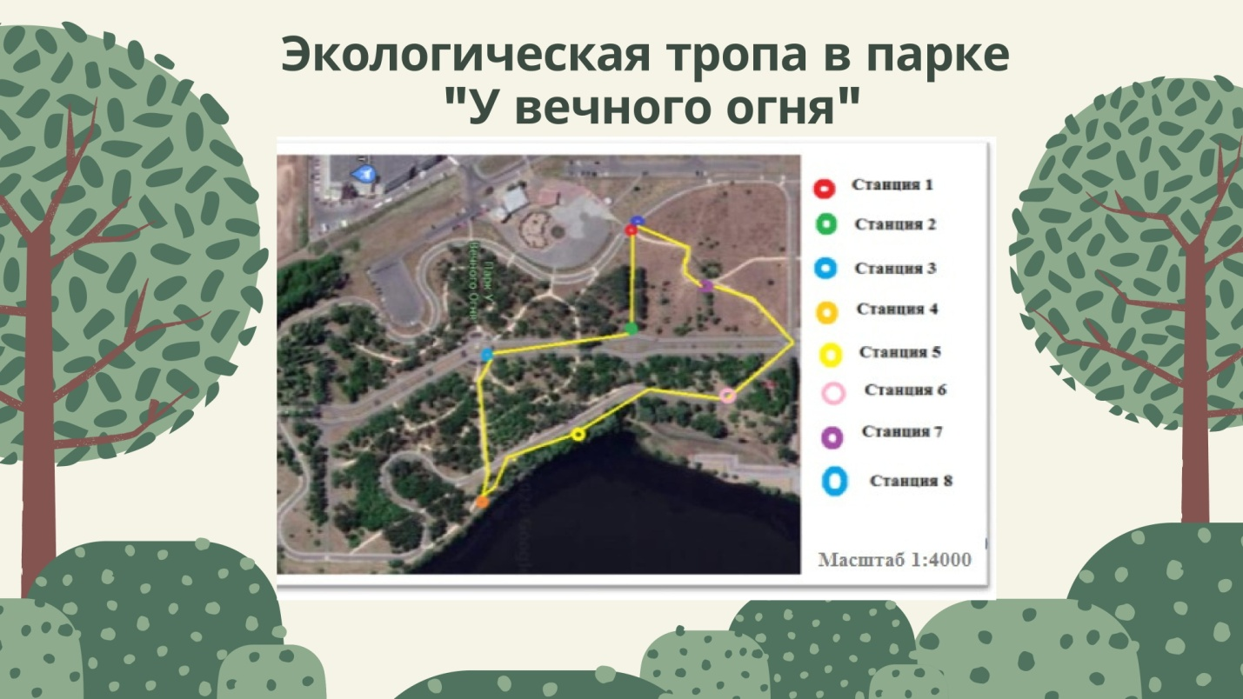
Станция 1
Станция 2
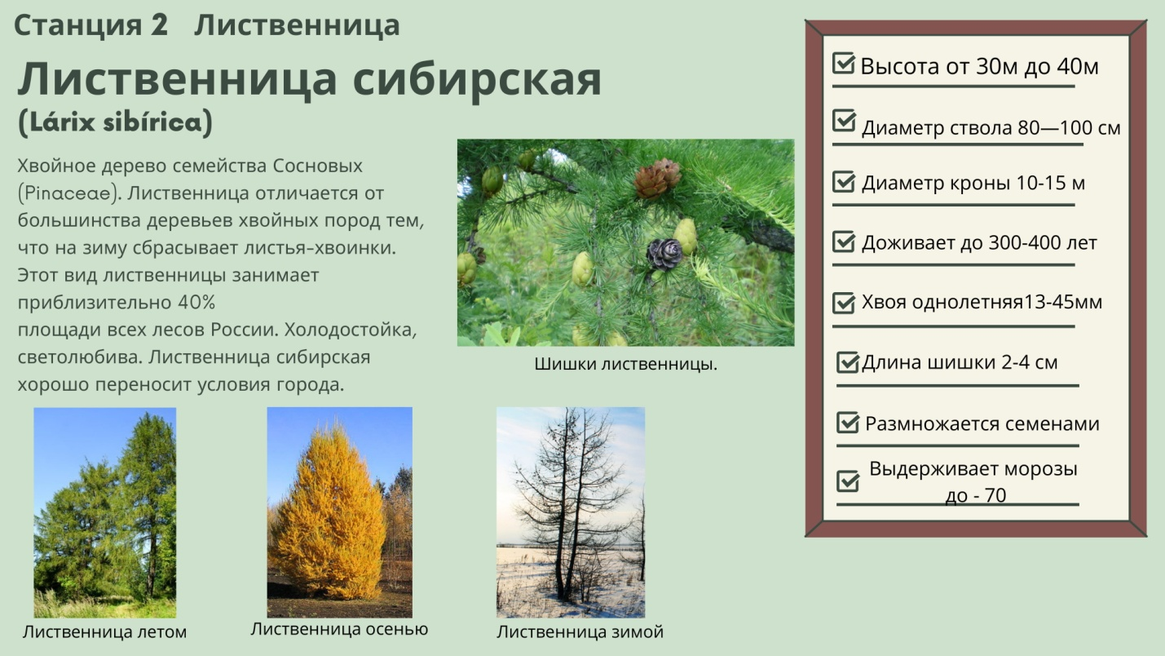
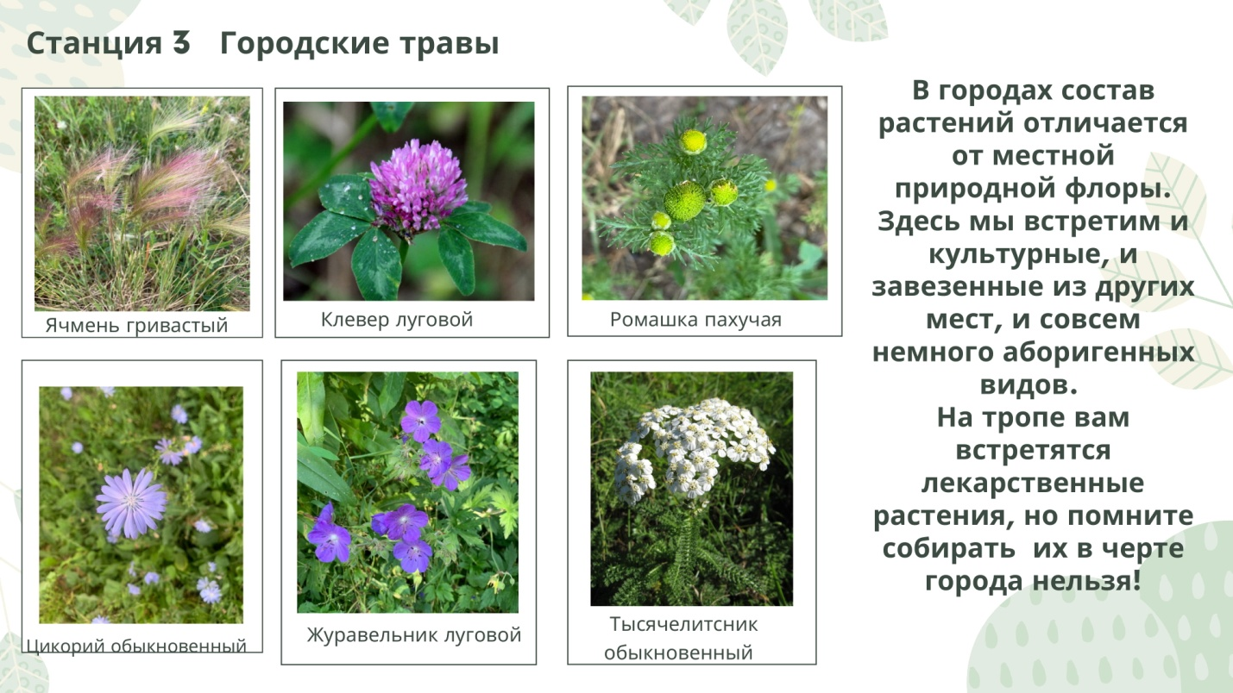
Станция 3
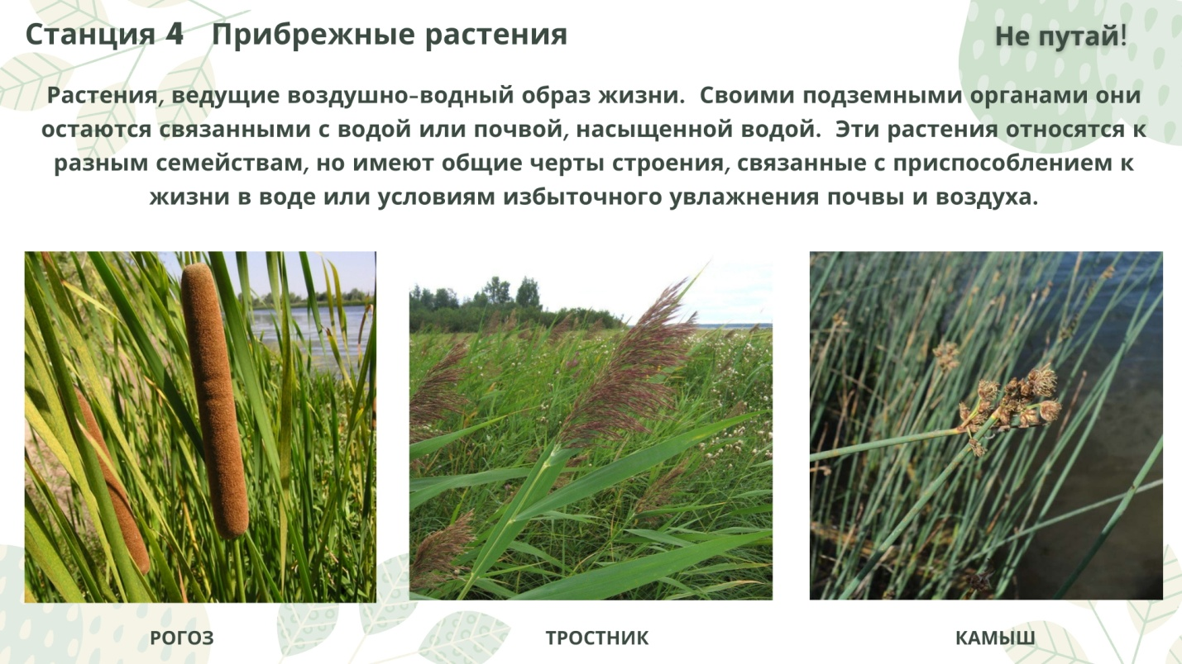
Станция 4
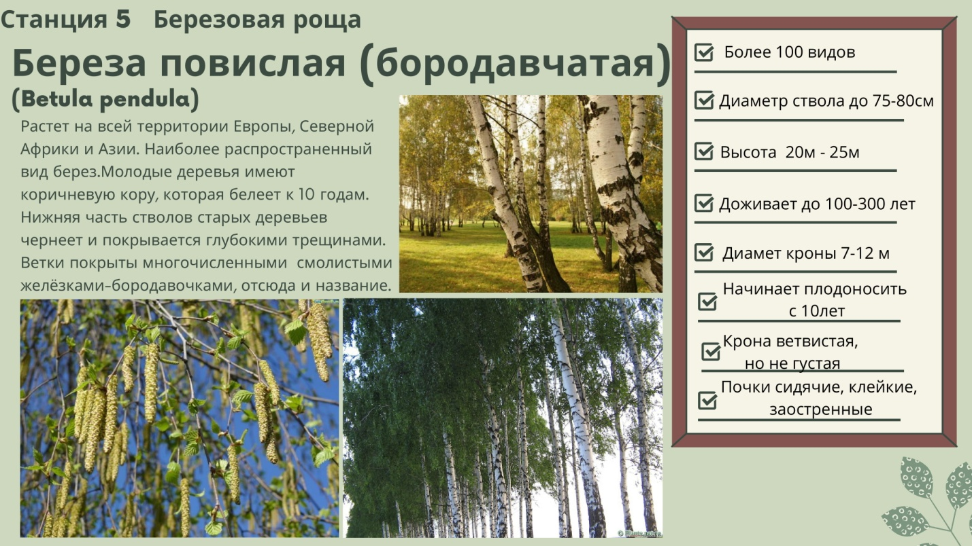
Станция 5
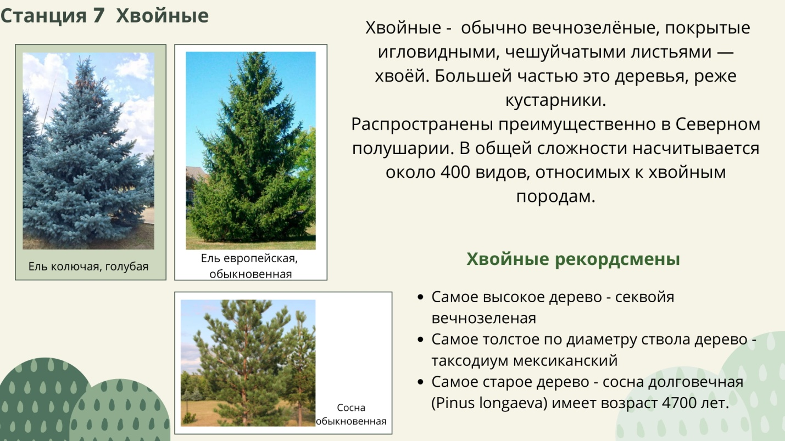
Станция 7

Приложение 2
к проекту
«Экологическая тропа
в парке «У вечного огня»

Станция 1 «Парк Победы»
Приветствие.
Мы находимся на первой станции экологической тропы в парке «У вечного огня». Парк был создан перед открытием монумента «Тыл - Фронту» в 1979 году, к 50-летию города. Порядка 40 лет он был Парком Победы, однако 5 лет назад он стал парком у Вечного огня. Раньше этот парк служил питомником древесно-кустарниковой растительности для озеленения города. Здесь можно было встретить стройные посадки сирени, яблонь, лиственницы, берез, тополей, ив на берегу Урала. С 2017 года началась реконструкция парка, были прорежены заросли, убран весь подлесок, выкорчеваны больные и старые деревья и посажены новые – в основном хвойные, кроме деревьев также были высажены кустарники. Парк стал любимым местом отдыха горожан.
Наша тропа ботаническая – это значит мы сегодня познакомимся с растениями этого парка и узнаем много интересного о них.
И прежде чем отправится дальше по тропе давайте вместе составим правила поведения в парке на тропе.
Ответы экскурсантов
Правила поведения на экологической тропе:
- Ни в коем случае не сходить с тропы!
- Не ломайте ветви деревьев и кустарников, даже если они вам кажутся отжившими свой век. Их ствол и корни являются важным звеном в цепи всех компонентов экосистемы.
- Не делайте надписей на камнях и деревьях, памятниках, стендах и указателях. Не надо оставлять после себя такую память на долгие времена.
- Идя по тропе или находясь на остановке, не создавайте лишнего шума, зря не кричите. Будете вести себя тихо – увидите больше и услышите больше.
- Нельзя срывать любые растения, а не только редкие и исчезающие.
- Ничего не сливайте и не бросайте в реку. Там тоже есть своя жизнь, и дайте ей возможность развиваться в чистой среде.
- Не сорите— вы здесь не последние посетители.
- С тропы нельзя выносить сувениры природы: красивые камни, интересные коряги и т.п. С тропы можно «выносить» только знания, впечатления и фотоснимки, творческий подъем и вдохновение.

(Перед отправлением на вторую станцию экскурсовод раздает карточками с заданиями и уточняет, чято выполнять задания нужно, только во время перехода от станции к станции) (см. Таб. 1).

Станция 2 Лиственница
Приветствие.
Какое дерево самое распространенное в России?
Ответы экскурсантов
В России самым распространенным деревом является не береза, как принято считать, а лиственница. А если точнее – лиственница сибирская, та что сейчас перед вами.
Этот вид лиственницы занимает приблизительно 40% площади всех лесов России. Дерево имеет прямой, утолщающийся книзу ствол, а его высота достигает 35-40 метров. Сибирскую лиственницу легко отличить от других сортов (например европейской) по ветвям – они отходят от ствола под углом в 90 градусов и на концах плавно загибаются вверх. Хвоя светло-зеленая и мягкая, ее длина составляет примерно 13-45 миллиметров, а шишки имеют яйцевидную форму и достигают в длину 2-4 сантиметров.
Лиственница очень светолюбива, но нетребовательна к климатическим условиям. Она хорошо выносит суровые зимы, малотребовательна к почвам и растет не только в пределах лесной зоны, но и севернее - в лесотундре. На Дальнем Востоке лиственница является довольно обычным видом, занимает большие площади. Лучше других видов переносит даже городские условия, поэтому может использоваться в декоративных целях. И это н благодаря особенности этого хвойного дерева. Лиственница является единственным листопадным деревом из хвойных пород. Ее узкие плоские мягкие нежные листья - хвоинки желтеют осенью и осыпаются на зиму. А как мы уже знаем дерево во время листопада избавляется от всех вредных веществ. Поэтому лиственница как и лиственное дерево лучше переносит загрязненности воздуха, чем хвойные, которым приходится жить с «вредными веществами» несколько лет (к у всех хвойных по разному. Об этом вам расскажут чуть позднее) Срок жизни дерева порой исчисляется сотнями лет. Именно сибирская лиственница чаще всего применяется в медицинских целях, причем в качестве лекарственного сырья можно использовать почти все:
Лиственница красива во все времена года. Ранней весной она покрывается нежно-зеленой кисеей. Летом светло-зеленые ажурные кроны лиственниц, вознесенные на высоту 30-40 м при помощи совершенно прямых стволов, кажутся величественными. С приходом осени лиственницы напоминают факелы, горящие спокойным, без оттенков, золотисто-желтым пламенем, со временем постепенно буреющим, как бы угасающим. Даже зимой, когда ветви их лишены хвои, но усеяны короткими побегами, будто бородавочками, и держат множество нарядных мелких шишек, лиственницы необычайно декоративны.
Лиственница может широко использоваться для озеленения дальневосточных городов и поселков. Она хороша в одиночных, в групповых, а особенно - в аллейных посадках, как мы можем наблюдать в нашем парке.
Из живицы лиственницы сибирской (так же как и сибирской кедровой сосны) в России производится натуральная жевательная резинка для профилактики заболеваний полости рта.

А сейчас блиц-опрос.
- Угадайте сколько хвоинок в пучке у лиственницы?
- А что такое живица?
- Прочему хвойное дерево назвали лиственницей?
- У какого растения самая плотная древесина на планете?
- Совсем молоденькие лиственницы сбрасывают хвою на зиму?
- На что похожи шишки лиственницы?

Станция 3 Городские травы
Приветствие.
В городе нет естественных почв с их постоянным возобновляющимся плодородием. Потому что листву принято убирать. Кроме того городские почвы загрязнены различными химическими примесями. Активное посещение горожанами парков, приводит к прямым и косвенным воздействиям на растительные сообщества. К прямым относятся поломка деревьев и кустарников, неумеренные сборы цветущих трав, замусоривание. Повсеместно наблюдается сильное уплотнение верхнего слоя почвы, а отсюда нарушение ее водно-воздушного режима. Страдают корни растений, нарушаются процессы роста, образуются карликовые формы с неправильным ветвление и уменьшением листьев. Из всего вышеперечисленного ясно, что растения в городе не могут получить нормальное почвенное питание.
Поэтому в городах состав растений отличается от местной природной флоры. Известно, что разные виды растений неодинаково относятся к условиям среды: одни растения светолюбивы, другие предпочитают селиться в тени; одни требовательны к плодородию почвы, другие легко мирятся со скудным почвенным питанием и т. д.
Давайте оглядимся и посмотрим какие же травянистые растения растут в нашем парке. В основном на газонах мы встречаем залковые растения такие как мятлик, житняк, пырей. Кострец их легко можно отличить от драсений других семейств по стебле-соломине и длинным листьям. Но здесь встречаются и лекарсвтенные растения такие как тысячелистник, цикорий, всем известный одуванчик лекарственный, полынь и другие. Но конечно же в черте города лекарственные растения на сырье собирать нельзя.
Так же в парке, да и в городе можно встретить и пастушью сумку.
А вот два брата, два донника 0 один донник лекарственый, а другой донник белый, и. сразу понятно какой из них лекарственный.
Но хочу обратить ваше внимание на вот эту травку, её часто и называют трава-мурава, - это горец птичий или спорыш птичий. Ее семена очень любят птицы. Это однолетнее растение, то есть оно растет из семени весну лето, осень и погибает дав семена. Одно растение может дать до 5 тыс семян. Спорыш тоже имеет лекарственные свойства. Из его корнец получают синюю краску, а из листьев и стеблей желтую. Хорошо выносит вытаптывание, поэтому так и прижился в городах.
А это растение вы наверно все узнали – это … подорожник, это растение можно встретить на всех континентах нашей Замли (кроме Антарктиды конечно) и – такие растения называют – космиополиты Любопытно, что на небольшом острове нподалеку от Антарктиды, подорожник, когда то занесенный моряками, успешно распрастраняется пингвинами. подорожник тоже обладает лекарственными свойствами и вы наверно знаете какими? Да подорожник ускоряет заживление ран . Это многолетнее растение
А теперь вам задание – найти Белые, светло-розовые цветочки похожие на грамофончики, стебли это растения вьются не высоко от поверхности земли.
Это вьюнок полевой, вьюнок – потому что обвивается вокруг других растений. Цветки открываются в 7-8 утра, а в сырую погоду вовсе не открываются, на ночь закрываются. И это растение тоже используется в народной медицине – и это растение тоже космополит. А что такое космополит?
Ответы экскурсантов
Ну вот пожалуй и хватит, о травах можно говорить бесконечно.

Давайте сейчас поиграем в такую игру: делимся на две команды и называем поочередно городские травы, та команда, которая назовет травянистое растение последней и победила. Поехали!

Станция 4 Прибрежные растения
Приветствие.
Прибрежные растения – это растения, ведущие воздушно-водный образ жизни. Они характеризуются тем, что вначале весной развиваются в воде как погруженные, а затем летом оказываются на суше. Своими подземными органами они остаются связанными с водой или почвой, насыщенной водой.
На берегах водоема всегда можно видеть ивы. Большинство видов ив легко размножаются стеблевыми черенками. Сорванные ветром или ледоходом ветви ив быстро укрепляются в прибрежном грунте.
Прибрежные растения полезны тем, что они обогащают слой воздуха над водной поверхностью кислородом, который так необходим реке. Вода, обтекая корни ивы, бурлит, и в ней происходят процессы окисления. Тенистые кроны деревьев спасают речку от жаркого солнца, уменьшают испарение воды. Деревья не дают берегам обваливаться, предохраняют русла рек от заиления, задерживают стоки с различными удобрениями и ядохимикатами с окружающих полей.
Растительность водоёмов в гораздо меньшей степени, чем растительность суши, зависит от климатических условий местности. Водные растения всегда хорошо обеспечены влагой, и это определяет их относительную независимость от влажности климата.
А сейчас мы познакомимся с тростником, рогозом и камышом, которых почему то очень часто путают.
Тростник принадлежит к семейству злаков, это обычное для нашей территории многолетнее растение с мощными корневищами, высокими, порой до 4 м, полыми стеблями толщиной до 2 см с многочисленными междоузлиями. Молодые белёсые островерхие побеги тростника появляются весной, после половодья, на смену жёлтым, сухим и мёртвым прошлогодним стеблям. Растут они быстро и уже к началу лета молодые нежные побеги превращаются в жёстких, огрубевших 2–4-метровых монстров. Вот этот-то «камыш», как поётся в знаменитой народной песне, и шумит в ветреную погоду, и тем громче, чем сильнее ветер. Цветение начинается в июне, в верхней части стеблей появляются серо-зеленоватые метелки соцветий, которые по мере созревания семян приобретают бурый с фиолетовым отливом цвет. Семена снабжены длинными волосками, которые способствуют их лучшему разлету.
Тростник является естественным фильтром – вода, протекая сквозь его заросли, очищается. Также его заросли дают надёжный приют зверям, птицам и рыбам. В наших средних широтах такие заросли встречаются нечасто и являются сигналом нарушенной экологии. Тростник – растение агрессивное, имеет свойство разрастаться, не зная меры,
Рогоз Рогоз (Typha) образует красивые бархатистые соцветия-початки коричневого цвета на концах стеблей, те самые, которые мы называем иногда «камышом». Но это растение из семейства рогозовых, которое насчитывает около 20 видов. Прямая противоположность тростника. Листья у рогоза гладкие, приятные на ощупь, до 2 м, и без центральной жилки.
Растет по берегам рек, озер, болот. Образуют живописные заросли высотой до 2 м. Корневища и генеративные побеги хорошо развиваются на глубине 60–90 см. Цветение начинается в июне. В начале цветения на верхушке побега появляются цветочные почки в виде утолщения чешуйчатой «сыпи», затем утолщение растёт, увеличиваясь в объёме, и окрашивается в ярко-жёлтый цвет. Это пыльца. По мере дальнейшего роста и созревания семян початок приобретает всё более темный шоколадно-коричневый цвет и уже к осени превращается в тот самый бархатистый «камыш». И состоит он из многих тысяч снабжённых волосками-«парашютами» семян, которые так легко разносятся ветром.
Камыш (Scirpus) из семейства осоковых внешне совсем не такой, как в представлениях нашего детства. С «тем самым камышом», который не камыш на самом деле, а рогоз, мы уже познакомились выше. Стебель камыша голый, с соцветием-соплодием на верхушке, а длинные узкие листья растут из корневища у основания стебля из-под воды, создавая впечатление отдельности стебля и листьев. Размножается камыш так же, как и тростник, вегетативным путём, при помощи мощных корневищ и семенами, разносимыми ветром. Камыш озерный и лесной можно встретить на заливных лугах, по берегам рек и озер, но камыш лесной предпочитает топкие берега.

А сейчас поиграем в игру. Из моего мешочка каждый по очереди вытягивает себе карточку с изображением растения. Ваша задача собраться в группы – найти человека с такой же карточкой, выигрывают те, кто быстрее найдут «своих». (см. Табл.2)

Станция 5 Березовая роща
Приветствие.
Береза – лиственное дерево, она сбрасывает осенью листья. В сентябре начинает золотиться листва березы. Дерево это часто называют красой русской природы.
Большинство видов берёз — деревья высотой 30—45 м. Вырастает береза из маленького семечка, напоминающего своим видом крошечную рыжеватую бабочку. Береза растет быстро, если ей достаточно света и питания. Тогда ствол у нее ровный и стройный. Ветки на березе тонкие и толстые. Толстые отходят от ствола вверх, а тонкие – свисают вниз, их очень много. Кора белого цвета с поперечными темными полосками. Листья мелкие светло – зеленые сердечком. К двадцати годам береза становится взрослым деревом, начинает цвести и давать семена. Цветет береза сережками, в то же время, когда распускаются ее листья.
В народной и официальной медицине используются преимущественно берёзовые почки, молодые листья. Свежее сырьё выделяет летучие фитонциды с очень сильными бактерицидными свойствами (поэтому воздух помещений, в которых высушиваются листья и берёзовые почки, эффективно обеззараживается).
Берёзовый дёготь применяется в медицине и парфюмерии, преимущественно как противовоспалительное и антисептическое средство.
Берёста издавна применялась в народных промыслах для изготовления корзинок, коробок, ковшей, лукошек, простейшей обуви, служила материалом для письма (берестяная грамота)
Красавицей русского полесья по праву называют березу. Красивая и стройная, она стала символом девичьей красы в народных рассказах.
Береза отличаема раскидистой короной, длинными тонкими ветвями. Красива она во все поры года, даже холодной и морозной зимой. Она вдохновляет на творчество многих людей, не зря ведь о ней сложено большое количество песен, преданий, написано немало известных живописных картин.
Это известное дерево знакомо всем, даже тем людям, кто мало разбирается в деревьях и местах их обитания. Березу почитают не зря, она символ славянских народов. Растет она на лесных полянах, в полях и лесах. Увидеть ее можно и во многих частных садах, около жилых домов. Существует поверье, что береза дарит хорошее настроение и самочувствие тем, кто обнимет и ее и искреннее попросит здоровья. У нее хороша энергетика, вот поэтому, многие люди инстинктивно желает прикоснуться к этому уникальному дереву. В березовых рощах много света, а воздух вокруг чистый, свежий. В окружении берез люди отдыхают душой, обретают нарушенный покой, способны ясно мыслить и принимать верные решения.
К весне белоствольная береза зацветает (конец апреля – начало мая). Цветки березы напоминают свисающие сережки. Листья березы маленькие, плотные, к осени они желтеют, как знак того, что осень на пороге. После цветения плоды дерева разносятся ветром в разные стороны.
Береза – это пионер лесов, ведь она очень быстро растет, особенно там, где другие деревья, после вырубки, не растут. Ее относят к долговечным видам, ведь за 25 лет ее длина может достигать высоты 5-7 этажного дома. Для березы важно, чтобы почва была сырая, она очень влаголюбивая.
Человечество научилось не только любоваться красой березы, но и использовать ее в практичных целях. Березовый сок – один самых вкусных и полезных, а из почек готовят различные настойки для лечения, добывают скипидар, спирт и уксус. Хорошие получаются метлы и веники, из бересты – туески и лукошка. Что и говорить, а ведь именно березовые дрова – лучшие для обогрева дома и разведения костра. Из древесины березы мастера изготавливают различную мебель.
Науке известно около 140 видов белоствольной красавицы. Растут на всем северном полушарии мира. В наших краях известно около 70 видов. К сожалению, число ценных видов березы сокращается из-за частых, необдуманных вырубок. Среди исчезающих видов – дальневосточные, мегрельская (долина Кавказа).
Возраст березы колеблется до 100 лет и даже дольше. К дереву нужно деликатное и грамотное отношение. Люди часто калечат ее с целью получения сладкого сока. Если не умеете грамотно делать надрез, лучше не ранить ее и не лишать жизненных сил. Раненое дерево нуждается в образовании новых побегов, листвы. Если надрезы не обработать, в них будут множиться вредоносные микроорганизмы, провоцируя ее болезнь.
Известно, что под березой растет много съедобных грибов.
Какие грибы вы видели в лесу под березой?
Ответы экскурсантов
Среди них – лисички, а также король грибов – белый гриб. Прогуливаясь по лесу в поисках грибов, предельное внимание уделит е именно местам под березами.

Станция 6. Фото на память
Предлагаем вам сделать фото с другом, с экскурсоводом, селфи или с любым природным объектом, с той же елью например.
Фотографируемся выкладываем фото с хештегом # экотропа в социальной сети в ВК. Мы собираем все ваши фото в один альбом в группе «Экологический центр».
(QR код с ссылкой на группу ВК «Экологический центр» на листочках у экскурсовода). (см. Табл. 3)

Станция 7. Хвойные
Приветствие.
Хвойные растения можно встретить повсюду − и в сибирской тайге, и на побережье Средиземного моря, и в горах, и на далеких островах.
Хвойные – это деревья или кустарники, обычно вечнозелёные с цельными игловидными листьями (хвоей); иногда листья чешуевидные или пластинчатые. Небольшая площадь поверхности листа и толстый восковой слой, покрывающий его, способствуют удержанию воды.
Хвойные деревья и кустарники очень популярны в городском озеленении. Их можно встретить в любом городе или посёлке. Поскольку подавляющее большинство хвойных растений является вечнозелеными, зимой они очень оживляют дворы и улицы населённых пунктов.
Перед вами ель, которую мы зачастую называем попросту ёлкой, привычное дерево для многих из нас. Ель относится к семейству сосновых. Ее название на латинском звучит как Picea, что в переводе обозначает «смола».
Но здесь в парке несколько видов елей. Давайте с ними познакомимся.
Ель европейская достигает в высоту 50 метров при стволе шириной в 1 метр. Стройное дерево с густой пирамидальной кроной. Если вокруг достаточно света, нижние ветки долгое время сохраняются.
Хвоя ели весьма жёсткая, зелёного цвета. Хвоя обычно имеет четырёхгранную сплюснутую форму и длину в 1-3 см. Цикл жизни хвои – 7 лет.
А вот эта ель колючая или голубая. Средняя высота голубой ели – 30 метров. Однако учеными зафиксированы отдельные экземпляры, высота которых достигает 46 метров. В естественных условиях дерево чаще всего можно встретить на участках, близко расположенных к водоемам. Несмотря на то, что название ели – «голубая», цвет хвои дерева может варьироваться в пределах нескольких оттенков, приобретая серебристый, белый или зеленый подтона.
Еловые леса удивительным образом влияют на климат. Зимой в ельнике теплее, чем за его пределами, а в летнюю жару — прохладнее Основная доля бумаги во всём мире делается именно из ели.
Кроме елей также мы здесь видим и сосну обыкновенную. Сосна обыкновенная - не менее любима и популярна среди других хвойных пород деревьев. Это дерево семейства Сосновые, широко распространённый вид Евразии, одна из ценнейших хвойных пород нашей страны. Сосна образует чистые насаждения, но может произрастать вместе с другими хвойными, или лиственными породами. Взрослые сосны достигают в высоту 25-40 метров, а ствол в диаметре может иметь больше метра, поэтому сосна относится к деревьям первой величины. Самые высокие сосны встречаются на побережье Балтийского моря, их «макушки» находятся на высоте 45-50 метров над землей. Сосна обыкновенная – малотребовательная порода, она обладает высокой приспосабливаемостью как к богатству почв, так и её влажности, поэтому может расти и на песках, и на болотах.
Воздух, где растут сосны, чистый и насыщен фитонцидами - целебными летучими веществами, убивающими микробы, способными вызвать у человека различные заболевания.
Хвойные растения – абсолютные рекордсмены среди деревьев. Титулы самого высокого дерева, самого старого, самого большого и самого толстого на планете носят представители именно хвойных растений. Самое высокое дерево - секвойя вечнозеленая имеет высоту 115,2 метра. Самое толстое по диаметру ствола дерево - таксодиум мексиканский - 11,42 м. Самое старое дерево - сосна долговечная имеет возраст 4700 лет.

Давайте пройдем чуть подальше и попробуем самостоятельно определить хвойное растения. В этом вам помогут определительные карты.
(у экскурсовода определительные карты по количеству участников и простые карандаши) (см. Табл.4)

Станция 8. Подводим итоги
Ну вот и подошли мы к концу нашей экотропы. Давайте посмотрим как вы выполнили свои задания, выданные вам на первой станции. Поднимите руки те, кто полностью выполнил, кто наполовину, кто не смог выполнить, кто выполнял с удовольствие, кто выполнял с неохотой?
Подводя итоги экотропы мы проведем небольшую викторину. (см. Табл. 5) (ребятам, кто первым и правильно отвечают на вопросы дают кружочки –баллы, тот, кто соберет больше баллов получает диплом знатока (см. Рис. 1)
Рады были вас видеть на экотропе в парке «У вечного огня».

Таблицы

Таблица 1

Выполняй задание только двигаясь от станции к станции (но Не во время рассказа экскурсовода)  Сосчитай всех насекомых, которых встретишь на тропе. | Выполняй задание только двигаясь от станции к станции (но Не во время рассказа экскурсовода)  Посчитай сколько видов цветов с белыми лепестками ты встретишь на тропе. | Выполняй задание только двигаясь от станции к станции (но Не во время рассказа экскурсовода)  Здоровайся и желай отличного дня всем кого встретишь на тропе. | Выполняй задание только двигаясь от станции к станции (но Не во время рассказа экскурсовода)  Сосчитай сколько облаков на небе. передвигаясь по тропе.
Выполняй задание только двигаясь от станции к станции (но Не во время рассказа экскурсовода)  Посчитай сколько видов деревьев на тропе. | Выполняй задание только двигаясь от станции к станции (но Не во время рассказа экскурсовода)  Посчитай сколько видов цветов с желтыми лепестками ты встретишь на тропе. | Выполняй задание только двигаясь от станции к станции (но Не во время рассказа экскурсовода)  Посчитай сколько видов лиственных деревьев на тропе | Выполняй задание только двигаясь от станции к станции (но Не во время рассказа экскурсовода)  Посчитай сколько видов хвойных деревьев на тропе
Выполняй задание только двигаясь от станции к станции (но Не во время рассказа экскурсовода)  Хлопай в ладоши каждый раз, когда экскурсовод приветствует тебя. | Выполняй задание только двигаясь от станции к станции (но Не во время рассказа экскурсовода)  Посчитай сколько видов цветов с голубыми лепестками ты встретишь на тропе. | Выполняй задание только двигаясь от станции к станции (но Не во время рассказа экскурсовода)  Посчитай сколько ребят в твоей группе с карими глазами. | Выполняй задание только двигаясь от станции к станции (но Не во время рассказа экскурсовода)  Посчитай сколько растений растет на тропе с колючками.
Выполняй задание только двигаясь от станции к станции (но Не во время рассказа экскурсовода)  Посчитай сколько ребят в твоей группе с голубыми глазами | Выполняй задание только двигаясь от станции к станции (но Не во время рассказа экскурсовода)  Помоги другу выполнить задание. | Выполняй задание только двигаясь от станции к станции (но Не во время рассказа экскурсовода)  Посчитай сколько видов цветов с розовыми лепестками ты встретишь передвигаясь от станции к станции | Выполняй задание только двигаясь от станции к станции (но Не во время рассказа экскурсовода)  Следи за тишиной в группе во время рассказа экскурсовода.

Таблица 2
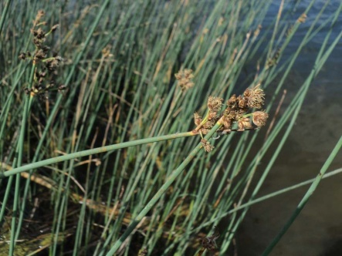 | 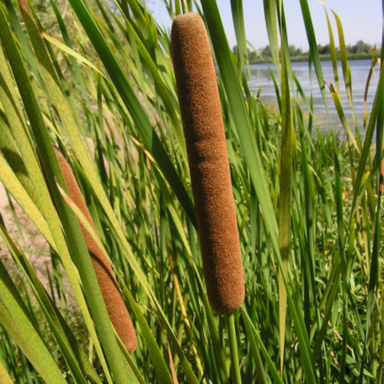 | 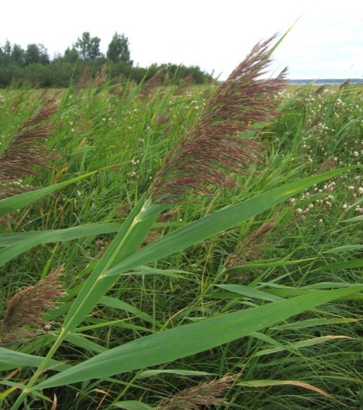

Таблица 3

Таблица 4
Определительная карта хвойных растений г. Магнитогорска

Дата
Фамилия, Имя
Место наблюдения

- Определяем форму кроны дерева
колонновидная (Характерна для туи)
конусовидная (Характерна для ели, пихты, молодой лиственницы)
пирамидальная (Характерна для зрелых елей)
округлая, овальная (Характерна для сосны кедровой, зрелой лиственницы)
зонтиковидная (Характерна для взрослых сосен)

- Описываем листики-хвоинки
  - острые, жёсткие, колючие (ель колючая. Канадская, ель европейская, сибирская)
  - мягкие, не колючие (пихта, Псевдотсуга)
  - плоские (пихта)
  - расположены одиночно (ель)
  - сидят по 2 вместе (сосна обыкновенная)
  - расположены по пять в пучке (сосна Веймутова, сосна кедровая)
  - в пучке их 30-40 (лиственница, только летом)
  - короткие (1-2,5 см) (псевдотсуга, ель обыкновенная, ель сибирская)
  - средние (2,5-5 см) (пихта сибирская, лиственница сибирская, ель колючая)
  - длинные (больше 5-8 см)(сосна обыкновенная, сосна Веймутова)

- Рассматриваем шишки
шишки конические: чешуйки ромбические – сосна обыкновення
шишки продолговатые, висят вниз: чешуйки округлые – ель канадская, ель сибирская; чешуйки треугольные – ель европейская; чешуйки волнисто-зубчатые – ель колючая;
шишки яйцевидные: чешуйки закругленные – лиственница сибирская
шишки торчат вверх: пихта сибирская
нет шишек: туя западная, или плосковеточник восточный

Вид хвойного растения ___________________________________________________

Таблица 5
- абрикос, сушенный половинками (курага);
- земляной орех (арахис);
- детская конфета и растение (ирис, барбарис);
- эти грибы помогают искать свиньи (трюфеля);
- тюльпан относится к семейству… (лилейных);
- самое высокое дерево (секвойя);
- плод грецкого ореха (костянка);
- самый сладкий злак (сахарный тростник);
- ананас – дерево? (трава);
- лещина или …по другому …(фундук);
- наука о растениях (ботаника);
- побег растения, несущий цветки (соцветие);
- стебель пшеницы (соломина);
- медовое дерево (липа);
- царский желудь (грецкий орех);
- банан – дерево? (нет трава);
- все ли тополя “пушат”? (нет);
- это растение лечит, кормит, одевает, наказывает (крапива);
- астры относятся к семейству… (сложноцветных);
- мамонтово дерево или … (секвойя);
- водоросли размножаются … (спорами);
- дерево, из которого изготовлена палица Геракла (олива);
- сушеный виноград без косточек (кишмиш);
- символ Канады (клен);
- опадание листьев (листопад);
- один из основных органов растения, выполняющий функции фотосинтеза (лист);
- бамбук – растение семейства … (злаковых);
- сине-зеленые водоросли относят к царству растений? (нет);
- основная структурная единица в системе живых организмов (вид).

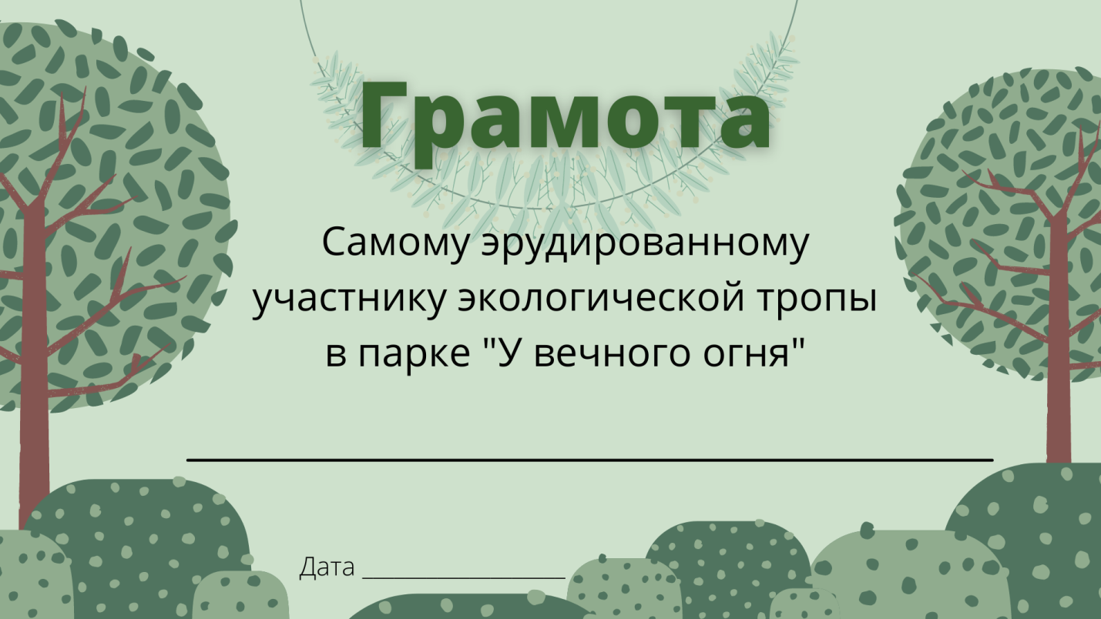
Рисунок 1

